

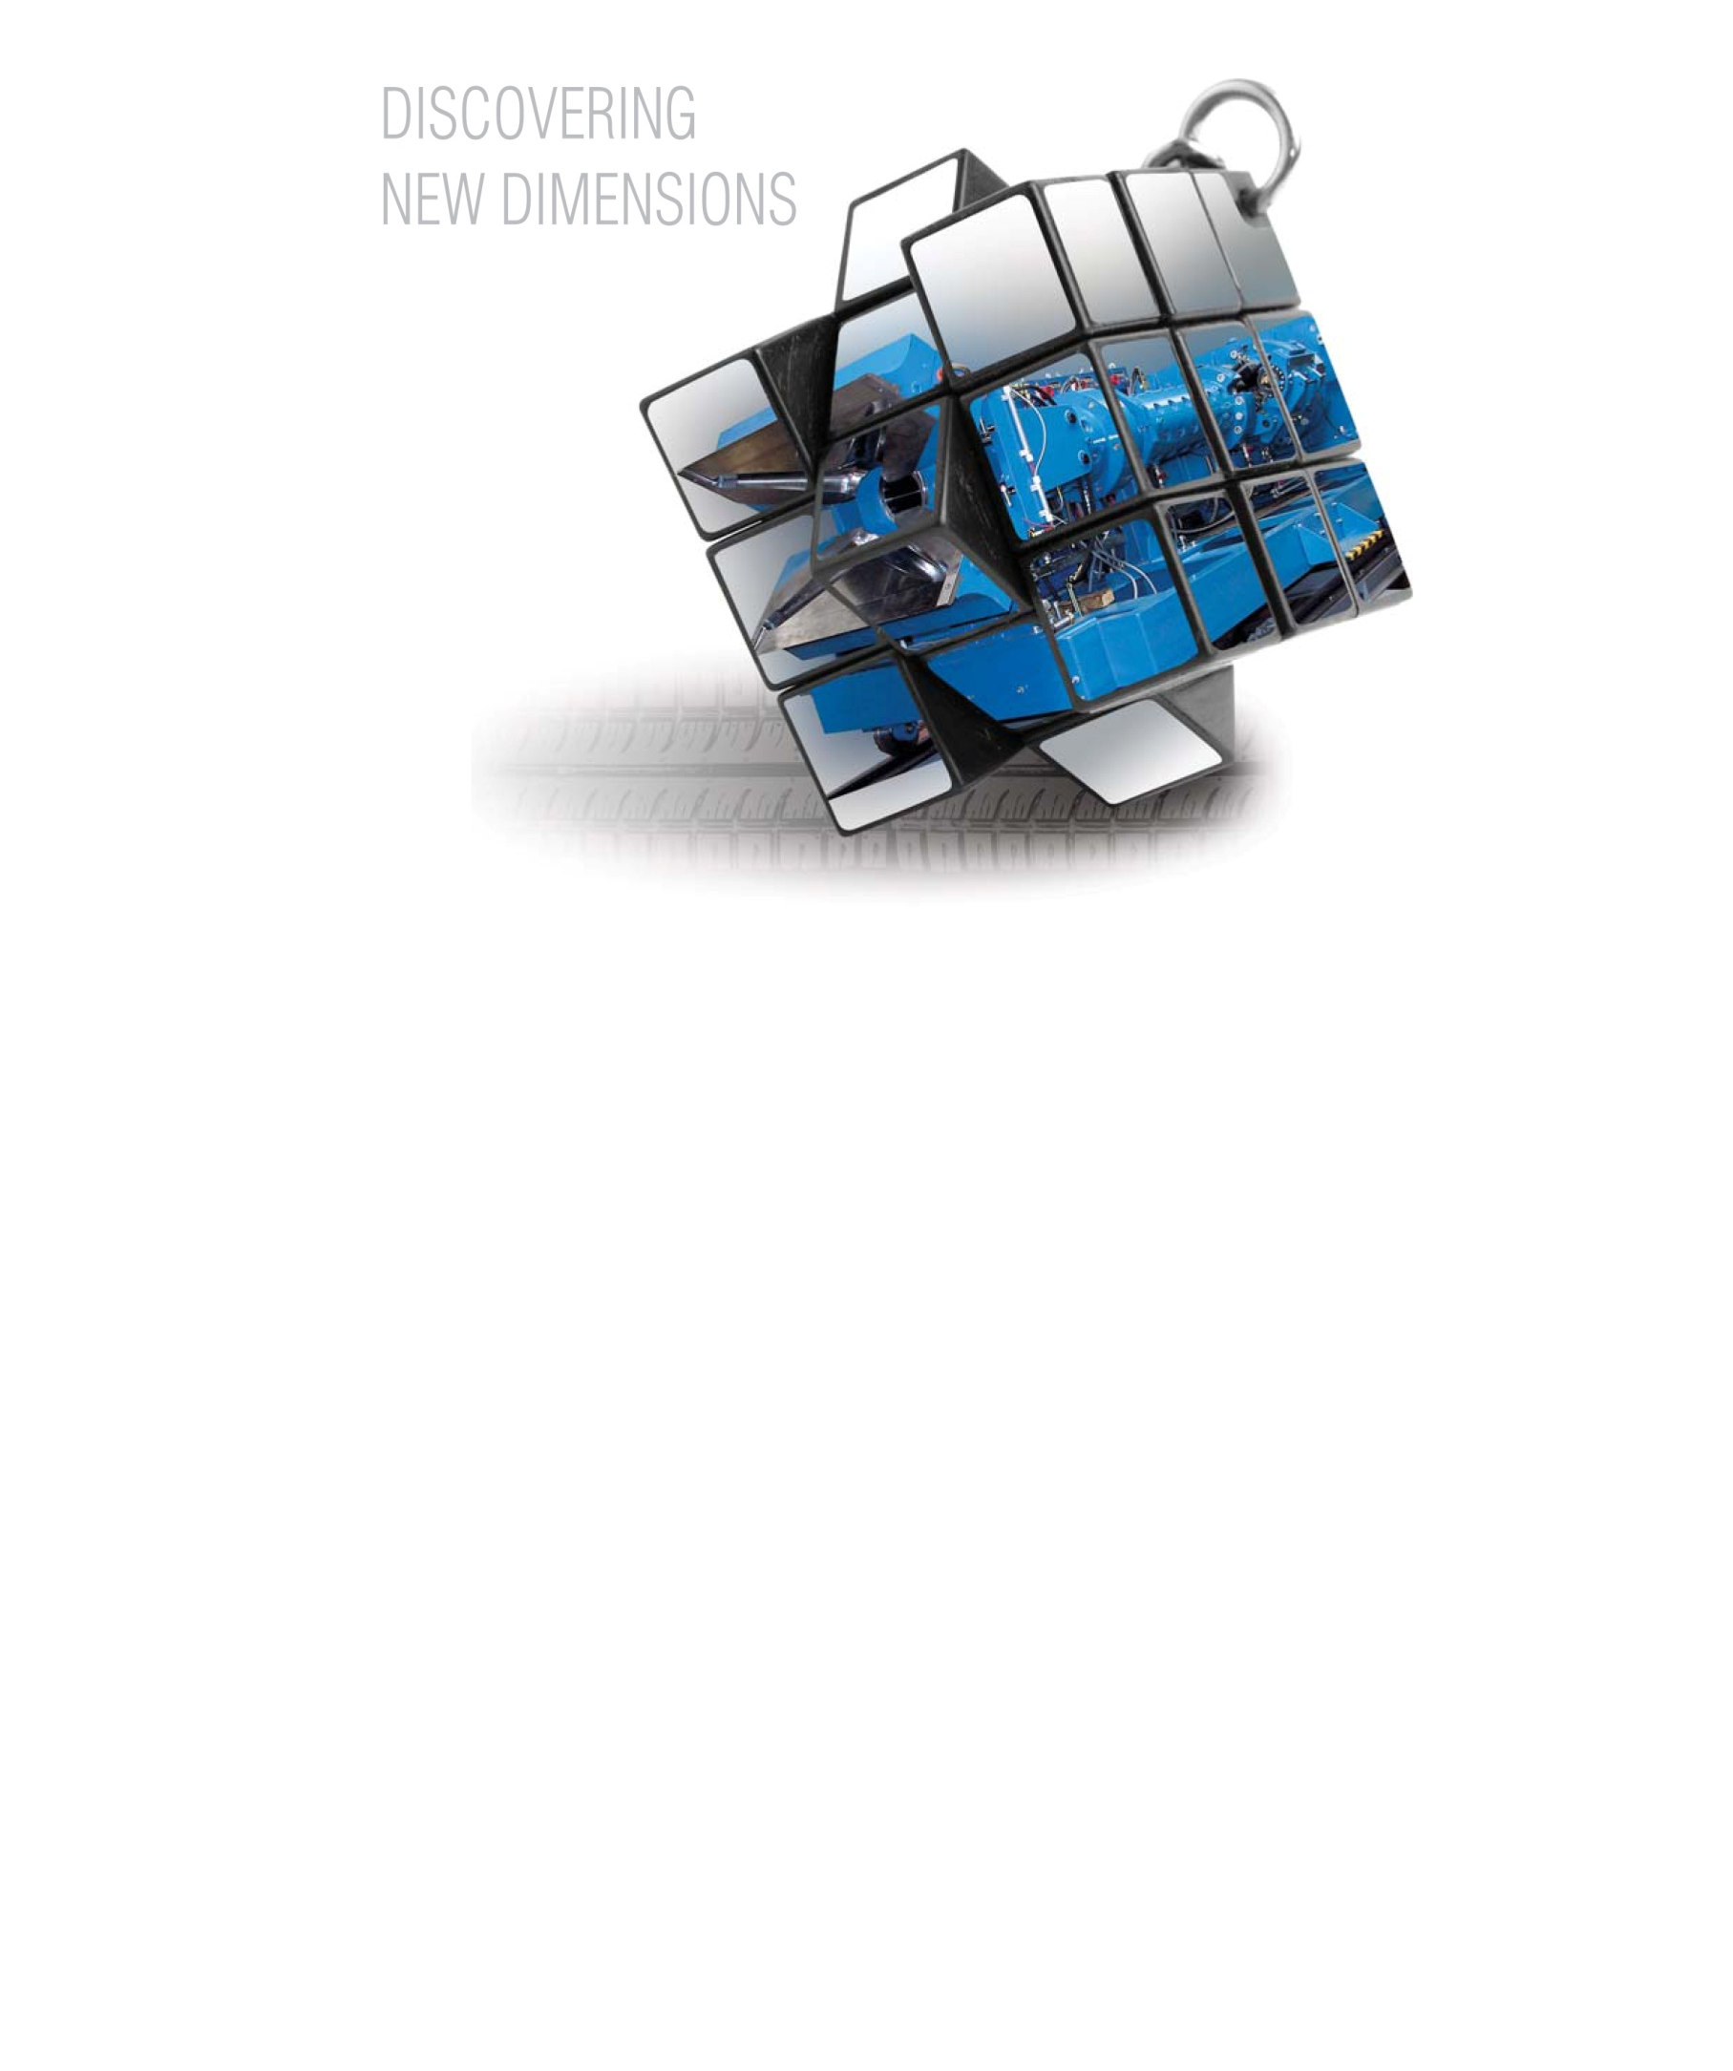

KONSOLIDOVANÁ VÝROČNÁ SPRÁVA
za rok končiaci 30.9. 2017

November 2018

Adresa:
K výstavisku 13
912 50 Trenčín
SLOVAKIA
Phone: +421/32/7404 448
Fax: +421/32/7430 378 

Obsah:
- VŠEOBECNÉ ÚDAJE O SPOLOČNOSTI
– GENERAL INFORMATION ABOUT THE COMPANY

B. PODNIKY V SKUPINE
– COMPANIES IN THE GROUP
1. KONŠTRUKTA - Industrial, a.s – materská účtovná jednotka
2. KONŠTRUKTA - Industry, akciová spoločnosť – dcérska spoločnosť
3. KONŠTRUKTA-TireTech, a. s. – dcérska spoločnosť

C. Konsolidovaná účtovná závierka zostavená v súlade s Medzinárodnými štandardmi pre finančné výkazníctvo (IFRS)
- Consolidated Financial Statements prepared in accordance with International Financial Reporting Standards (IFRS)

1. SPRÁVA NEZÁVISLÉHO AUDÍTORA – INDEPENDENT AUDITORS REPORT
2. Konsolidované finančné výkazy – Consolidated financial
statements
a/ Konsolidovaný výkaz komplexného zisku – Consolidated Statement of
Comprehensive Income
b/ Konsolidovaná súvaha - Consolidated Statement of Financial Position
c/ Konsolidovaný výkaz o peňažných tokoch – Consolidated Statement of Cash
Flows
d/ Konsolidovaný výkaz zmien vo Vlastnom imaní – Consolidated Statement of
Changes in Equity
e/ Poznámky ku konsolidovanej účtovnej závierky – Notes to the Consolidated
Financial Statements

D. INDIVIDUÁLNA ÚČTOVNÁ ZÁVIERKA – KONŠTRUKTA- Industrial, a.s. – materská účtovná jednotka
- SEPARATE FINANCIAL STATEMENTS – parent Company

1. SPRÁVA NEZÁVISLÉHO AUDÍTORA – INDEPENDENT AUDITORS REPORT
2. FINANČNÉ VÝKAZY - FINACIAL STATEMENTS
a/ Súvaha – Balance Sheet
b/ Výkaz ziskov a strát – Income Statement
c/ Poznámky k ročnej závierke – Notes to the Financial Statements
d/ Výkaz o peňažných tokoch – Statement of Cash Flows

A.
VŠEOBECNÉ INFORMÁCIE O SPOLOČNOSTI

GENERAL INFORMATION ABOUT
THE COMPANY

- Príhovor PODpredsedu predstavenstva

Vážení obchodní partneri, vážení čitatelia,
výročná správu za rok 2016/2017 je súhrnnou informáciou o činnosti a výsledkoch spoločností v skupine KONŠTRUKTA - Industrial, o najvýznamnejších skutočnostiach uplynulého hospodárskeho roka a o strategickom smerovaní našich spoločností v nasledujúcom období.
Môj príhovor k Výročnej správe za rok 2016/2017 je oproti predchádzajúcim rokom iný, rovnako ako samotné výsledky hospodárenia jednotlivých spoločností v skupine, ako aj celkové konsolidované výsledky za skupinu KONŠTRUKTA-Industrial. Iný hlavne z dôvodu zmien, ktoré sme v hodnotenom období vykonali a ktoré sa významnou mierou podielali a odrazili na prezentovaných výsledkoch, ako aj ďalších strategických zámeroch.
Skutočnosti, ktoré sme uvádzali už v minuloročnej výročnej správe, ako aj potreba transparentne merať, vykazovať a hodnotiť finančné hospodárenie dvoch odlišných nosných biznisov, vyústili do rozhodnutia akcionárov, rozdeliť spoločnosť na dve samostatné obchodné spoločnosti. Projekt zmeny bol realizovaný pod názvom „Reorganizácia skupiny KONŠTRUKTA-Industrial“, pričom bol zvolený spôsob nepeňažného vkladu divízie Pneu, divízie Výroba, súvisiaceho majetku a centrálnych činností úseku generálneho riaditeľa do novovytvorenej spoločnosti KONŠTRUKTA-TireTech, a. s..
Tento proces bol po náročnej a zodpovednej príprave zavŕšený k termínu 1.12.2016, a v súčasnej dobe obidve spoločnosti – KONŠTRUKTA-Industry, a. s. - pokračujúca v biznise EXPL, i KONŠTRUKTA-TireTech, a. s., pracujú a obchodne vystupujú ako autonómne právne subjekty v sesterskom postavení a kapitálovom zastrešení spoločnou materskou spoločnosťou KONŠTRUKTA-Industrial, a.s.. Individuálne výsledky hospodárenia týchto spoločností sú významne poznamenané účtovnými a daňovými dopadmi Reorganizácie skupiny, ktoré sú však v konsolidovaných výsledkoch očistené a vylúčené.

Čo sa týka KONŠTRUKTA - Industry, akciová spoločnosť, majitelia rozhodli, že firma sa bude po odčlenení biznisu PNEU cielene orientovať na vlastný core business, nebude zásadne rozširovať portfólio svojich výrobkov a služieb a obchodné príležitosti bude realizovať formou inžinieringu, s využívaním kooperačnej spolupráce so sesterskou spoločnosťou KONŠTRUKTA-TireTech, a. s.. Ďalšia časť pozornosti a úsilia bola zameraná a sústredená na hľadanie a dosiahnutie možného konsenzu so zákazníkom v Egypte, s cieľom dosiahnuť prijateľné vyrovnanie a ukončenie obchodného prípadu bez nárokov na akékoľvek ďalšie plnenia. Treťou oblasťou, ktorej treba venovať pozornosť, potrebné zdroje a starostlivosť, je sanácia a rekonštrukcia nehnuteľného majetku spoločnosti, ktorý jej zostal v správe a užívaní po Reorganizácii. Poslednou – skôr však najvýznamnejšou oblasťou, do ktorej je zameriavaná manažérska pozornosť a úsilie, je personálne doplnenie spoločnosti potrebnými odborníkmi, ich stabilizácia a odborný rast a rozvoj.

V novovytvorenej spoločnosti KONŠTRUKTA-TireTech, a. s., súbežne s procesom legislatívneho vzniku a osamostatnenia, pokračovala realizácia obchodných prípadov prevzatých z obdobia a podmienok jednotnej KONŠTRUKTY-Industry, a. s.
Čo sa týka zachovania kontinuity činností, vzťahov a dôvery obchodných a finančných partnerov, môžeme hodnotiť, že po tejto stránke bol proces Reorganizácie zvládnutý.
U zákaziek a produktov komodity PNEU sme sa však oproti predchádzajúcim rokom dostali do najvyššej kategórie zákazníkov /Bridgestone, Continental, Pirelli, a ďalší/, kde sa bohužiaľ ukázala v mnohých stránkach nedostatočná pripravenosť na zvládnutie náročných riešení vytlačovacích a strihacích liniek, čo sa odrazilo a odráža na záporných výsledkoch jednotlivých projektov, ako aj hospodárenia spoločnosti ako celku.
Spoločnosť má problémy s termínovým plnením zákaziek a projektov, nastali neželané personálne turbulencie a pohyby.
Prinavrátenie stability, obnovenie rentability a návrat na strategické smerovanie si vyžiada zásadné personálne zmeny, hĺbkovú procesnú analýzu a redizajn spoločnosti na nové podmienky jej trhového fungovania. Toto všetko sa formuje a začína realizovať na platforme projektu Vývojovo-inžinieringová spoločnosť. Jeho cieľom je do roku 2020/2021 pretransformovať spoločnosť na dynamický, efektívny a stabilný inžinieringový subjekt, pôsobiaci v kategórii výrobcov pneumatikárskych technológií pre špičkových zákazníkov tohto odvetvia.

Samotná materská spoločnosť KONŠTRUKTA - Industrial, a. s. v zmysle svojho poslania a definovaných zásad ekonomického a finačného riadenia dôsledne plní a bude primárne napĺňať úlohu a postavenie finančného centra a koordinátora pokračujúcich biznisov v skupine, s dôrazom na zlaďovanie a optimalizáciu ich potenciálov.

Vážení čitatelia,

sme presvedčení, že vykonaná Reorganizácia i napriek uvedeným nedostatkom a rezervám nás bude pozitívne posúvať a motivovať k napĺňaniu vízie a strategických cieľov.
Pri tejto príležitosti je namieste poďakovať všetkým obchodným a finančným partnerom za spoluprácu a dôveru v ukončenom významnom období histórie našej skupiny a zároveň vysloviť presvedčenie a záväzok byť naďalej spoľahlivým partnerom a dodávateľom pre zákazníkov oboch produkčných obchodných spoločností.

Ing. Vladimír Lobotka
podpredseda predstavenstva

II. Poslanie A FILOZOFIA

KONŠTRUKTA - Industrial, a.s. je investorský subjekt pôsobiaci predovšetkým v strojárenskom priemysle, s cieľom zabezpečiť prostredníctvom svojich štruktúr dlhodobý rast skupiny.
KONŠTRUKTA - Industrial vytvára podmienky (zdroje) pre uspokojovanie potrieb investorov.
KONŠTRUKTA - Industrial vyhľadáva nové príležitosti pre investovanie, podporuje pozitívne všestranný ekonomický a sociálny rozvoj regiónu, pričom sa riadi zásadami podnikateľskej etiky a ochrany životného prostredia.

III. PRAVIDLÁ RIADENIA SKUPINY KONŠTRUKTA-Industrial

STRATEGICKÉ RIADENIE

Cieľom strategického riadenia skupiny spoločností KONŠTRUKTA - Industrial je definovanie strednodobého a dlhodobého rozvoja skupiny ako celku a jej jednotlivých podnikateľských jednotiek, a na základe toho realizácia stratégií a schválených plánov (strategický controlling).

Strategické riadenie skupiny je primárnou úlohou predstavenstva materskej spoločnosti v úzkej spolupráci s vedením či štatutárnymi orgánmi jednotlivých spoločností.
Strategické plánovanie tvorí základnú súčasť systému riadenia spoločností, pričom zahrňuje stanovenie strategických atribútov (vízia, poslanie, core-business) a jednotlivých stratégií (komplexná stratégia, stratégie SBÚ, koncepcie centralizovaných procesov) vrátane akčných plánov.

EKONOMICKÉ A FINANČNÉ RIADENIE

Cieľom ekonomického a finančného riadenia skupiny KONŠTRUKTA - Industrial je usmerňovanie ekonomických a finančných vzťahov v rámci skupiny tak, aby dochádzalo k zladeniu záujmov jednotlivých podnikateľských jednotiek so záujmami skupiny ako celku a bol tak dosahovaný dlhodobý rast hodnoty spoločností.

Spoločnosti skupiny KONŠTRUKTA - Industrial hospodária v súlade s platnými účtovnými a daňovými predpismi, obchodným zákonníkom, zakladateľskými zmluvami, riadiacimi a právnymi aktami, normami vnútornej legislatívy a rozhodnutiami štatutárnych a výkonných orgánov spoločností.

